地面站模拟题
模拟题1-1

2
4
NW

3
1

航线要求：
14=23=40m , 34⊥21
起飞点 N=22°45′37.6″， E=108°37′42.5″
起飞点距离1点30m，且与13的连线成30°夹角 ，
2点开始航线任务，航线飞完，飞机在12与34的交点悬停

3
4
模拟题1-2

5

1
2

航线要求：
45⊥51 ， 12=23=34=30米
5→4的方向为NW
V水平=7m/s ， h=40米，飞机起飞飞至5点，
2点机头朝向西偏南40°， 3点机头朝向东偏北40°
起飞点N 38.1678° E 118°47′30.15″
起飞点在5点的东偏南40°方向50m处

模拟题1-3
③

②
①

航线要求：
边长为30米的等边三角形，
起飞点在三角形的中心，
起飞点在③点的SW方向，
V水平=5m/s ,V垂直=2m/s ，停止转弯 ，h=30m

模拟题1-4
①
④

③
②

航线要求：
起飞点在①点北偏东50°、40米处，
①④=③④=20m ， ∠4=90° ∠2=30° ③→④航向角为南偏西20°，
航线高度40米，水平飞行速度与垂直飞行速度相等，
要求在3分钟内完成该任务，
完成任务时，飞行器在起飞点北偏西30°距离10m处、10m高悬停

模拟题1-5
⑥

①
⑤

0

②
④

③

航线要求：
正六边形，起飞点位于图形中心，④-③的航向角为150°
边长300
飞行器从起飞点起飞后，直接飞向③点，
起飞点坐标为 N 22°50′19.27″ E 108°28′27.51″
航线高度30m，水平飞行速度3m/s，
航线闭合循环，要求飞行器不能飞出航线外，并且不能有停顿

模拟题1-6

SW

航线要求:
圆形点≤10个，直径60m
海拔40m，水平3m/s ，垂直2m/s
闭合不循环
模拟题1-7
②
③

④

①
⑤

航线要求：
起飞点位于①⑤中点，①②=②③=⑤①=60m，②③的航向角为135°，
∠1=∠2=90°，③④=④⑤，航线高度30m，水平速度2m/s，垂直速度2m/s，
航线闭合循环，飞行器起飞后飞向②点，
要求飞行器在⑤点停留3s，其余航点不做停留。

①
模拟题1-8

NW

②
③

航线要求：
起飞点在①点的SE方向35m处， ①②=②③=①③=40m，
航线的转弯模式为自适应协调转弯，
航线高度20m，要求航线在40s内完成，并在①③中点处，10m高保持悬停

模拟题1-9
②
③

①
④

1.航线要求：
∠③=∠④=90° ， ③-②航向角为135°，①④=③④=100m，②-③=200m，
航线在起飞点W方向，循环航线
2.航线要求：
∠③=∠④=90° ， ③-②航向角为145°，①④=③④=100m，
起飞点与①②成60°夹角
4

模拟题1-10
N
3
5

2
6

1

航线要求：
- 所有边长30m，海拔50m ，
- 水平2m/s ， 垂直3m/s ，
- 定点转弯 ，
- 图形逆时针旋转50° ，
- 起飞点距离1点50m ， 且1点在起飞点正上方。
模拟题1-11
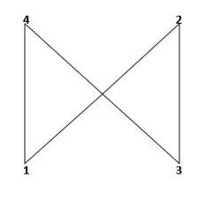
A（起飞点）

航线要求：
- 2.4=60m ， 2.3=60m
- 1→4： 120°，
- H : 30m , S : 2m/s
- 定点转弯，2点停10s
- 3点开始任务

模拟题1-12
2
3

4
4
50m

1
5
50m
A（起飞点）

航线要求：
- A-1 : 航向： 225° ， 距离20m
- 1-2：航向： 280°
- H : 30m S ： 3m/s
- 定点转弯 ， 停3s ， 单程航线
模拟题1-13
1

40m

2
3
40m
A（起飞点）

航线要求：
- ∠2 = 45° ， 2→1： 230° ， A→1 ： W ，60 m
- H ：32m， S水：3.5m S垂：1.5
- 停止转， 闭合 ，单程

模拟题1-14
35m
3
4

20m

1
2
20m
A（起飞点）

航线要求：
- A→1 ：255° ， 15m ， 1-3： 270°
- H ：35m， S水：3m/s , S垂： 2m/s
- 协调转弯

真题1-1
4

3
5

6
2

1

航线要求：
- 六边形边长80m ， h=50m ， v=6m/s,
- 1点→3点航向30°，
- H点位于1号点W方向50m
- 定点转弯
- 闭合航线

2
真题1-2

3
1
A

航线要求：
- 12=23=31=120m ， 3点→A点航向240°
- H点位于A点W方向50m
- H=50m V=6m/s
- 闭合、定点转弯

真题1-3
3
4
80
80

2
1
120

航线要求：
- H点位于1点W方向30米 ，
- 2点→3点航向90°
- h=40m , v=5m/s
- 定点转弯
- 闭合航线。

真题1-4
7
8

5
6
3
4
1
2

航线要求：
- 1点坐标E: 108°16′6.05″ N： 22.86698°
- 2点→3点航向NE
- 航线长150m ，间隔40m ，h=55m ，v=5m/s
- 闭合 ， 定点转弯
3
W
真题1-5
4

2
1

H
h
航线要求：
- H1=80m ， 12=150m ， 23=100m ，34=100m
- H=60m ， v=6m/s
- 闭合航线
- 定点转弯
3
真题1-6

1
2
A

航点要求：
- 3点→A点 120°
- 等边三角形 边长120米
- H点位于1点SE方向80米
- H=60m v=6m/s
- 闭合 定点转弯
真题1-7
3
80m

2
40°
40m

80m

4
H

1
80m

5

航线要求：
3→4→......2
H:30m
S水：3m
S垂：1.8m
定点转
闭合 ，单程

B
E
真题1 -8

C
A

航线要求：
- 水平速度6m/s 垂直速度1.8m/s
- 航线高度为55m
- 航线需要 闭合 循环 停止转弯
- 航点A 机头指向 SW停留4s
- 循环航线 停止转弯

真题1-9
K
L
110M

J
I
E
G
H

E
F
40M

C
D

A
B

航线要求：
- 水平速度 8m/s 垂直速度1.5m/s
- 航线高度为60m
- 航点只做到G 停止转弯
- 航点C机头指向NW 停留时间3S
- 航线 闭合 循环 停止转弯
- 飞行顺序为A→B→C→D→E→F→G

真题1-10
C
D
120m
M

80m

A
B
60m

航线要求：
- 水平速度8m/s
- 航线高度为50m
- 航线需要闭合 不循环 停止转弯
- 飞行顺序为A→B→C→D
- 停止转弯
真题1-11
C

99m
315°

50m
A
B

航线要求：
- 水平速度6m/s 垂直速度1.7m/s ∠B为60°
- 航线高度为55m
- 航线需要 闭合 不循环 停止转弯
- 航点C机头指向NW停留3s
- 飞行顺序为A→B→C

2
真题1-12

80m

60°
0
1
80m

航线要求：
- 0→1航线75°
- 0点位于飞机当前位置
- 起飞后飞机直接飞往2号点
- 速度4m/s 高度60m 停留10s
- 2号航点机头指向W方向
真题1-13
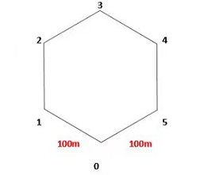
航线要求：
- 1点处于0点东偏北30°
- 0点处于飞机当前位置
- 高度45m 速度3m/s 垂直速度2m/s
- 停止转弯 每点停止10s
- 3号航点机头指向E

真题1-12
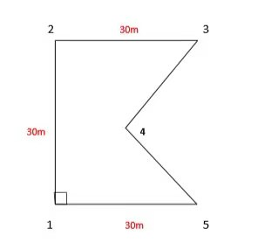
航点要求：
- 1→2航向角为225°
- 速度3m/s 所有航点高度30m
- 飞行→1航向45°距离50m
- 停止转弯 停止时间2s
真题1-13
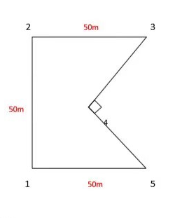
航向要求：
- 1→2航向角为西偏北45°
- 速度3m/s 高度30m
- 1点处于飞机当前位置
- 定点转弯 各点停留1s

真题1-14
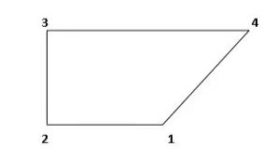
航线要求：
- 0→1点距离100m 高度为50m
- 2→3边为315°
- 1~2边 2~3边 距离20m
- ∠2、∠3为90° 3~4边距离30m
- 水平速度3m/s 垂直速度2m/s
- 停止转弯

真题1-15
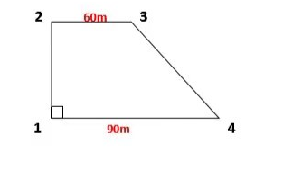
航线要求：
- 1→2航向角为15°
- 1号点为飞机所在位置
- 飞行速度为4m/s 高度60m
- 每点停10s 定点转弯

真题1-16
航线要求：
- 0→1点距离30m
- 2→3点为315°
- 1/2高度为20m 3、4高度为30m
- 水平速度为2m/s 垂直速度为1m/s
- 垂直起降 图形为闭合图形
- 各点距离不小于20m

整体1-17
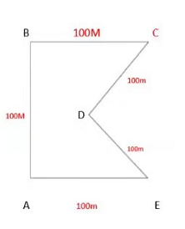
航线要求：
- 水平速度3m/s 垂直速度2m/s
- 航线高度为100m
- 航线需要闭合 不循环
- 航点C机头指向NE停留时间10s
- 定点转弯
- B点指向A点航向为135°
- 航点飞行顺序A→E→D→C→B→A

真题1-18
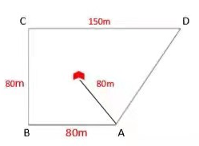

航线要求：
- 水平速度8m/s 垂直速度1.8m/s
- 航线高度为80m
- 航线需要 闭合 不循环
- 飞行顺序为起飞点→A →B→C→D→A
- 航点D机头指向S停留时间10s
- 转弯模式C.D定点转弯 A.B协调转弯
- 起点到A点和到B点距离相等
- 飞机从起飞点往南飞到A点
真题1-19
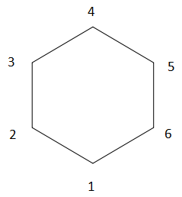
N
航线要求：
- 边长为50m； 起飞点距离1点50m；
- 1.2.3航点高度为25m；4.5.6航点高度为30m；
- 水平速度2m/s 垂直速度1m/s 高度50m
- 每点停2s 停止转弯

真题1-20
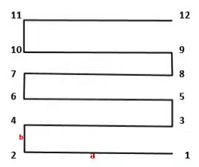
N
航线要求：
- 起飞点距离1点50m
- A为30m；b为10m；
- 水平速度3m/s 垂直速度1m/s 高度30m
- 停止转弯

真题1-21
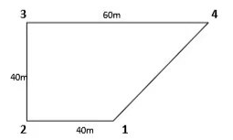
航线要求：
- 1→3角度为S
- ∠2，∠3为90°
- 水平速度5m/s 垂直速度1m/s 高度30m
- 每点停6s 停止转弯

真题1-22
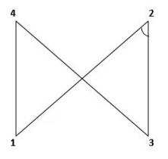
航线要求：
- 1、 2为70m； 2、 3为30m ；
- ∠2为60°
- 水平速度5m/s 垂直速度1m/s 高度30m
- 每点停6s 停止转弯 航线闭合且循环

真题1-23
2
3
30m

4
30m

1
5
30m

A（起飞点）

航线要求：
A→1 航向45° ， 距离50m
1→2航向225°
转弯模式 停止转弯
H=30m S=3m/s 停止时间3s

真题1-24
3

50m

1
2
50m

航线要求：
3-1 : 80°
H : 30m
S : 3m/s
自适应协调转弯
2点机头朝向120°

真题：1-25
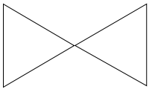
A
D
C
60m
60m
120°
B
A

H
40m

航线要求：
- AB、CD = 120m
- D→C→B→A
- S水：3m , S垂：1.5m
- 定点转弯 H :30m

真题1-26

C
D
120m

80m

A
B
80m

航线要求：
- B→A→D→C
- H = 35 m ，
- S水= 3m， S垂=1.5m
- 闭合，不循环，停止转弯

真题1-27
2
3
80m
NE
40°
40m

H
80m
4

1
80m
5

航线要求：
- 3→4·····2
- H ： 30m ， S水：3m ， S高 ： 1.8m
- 定点转， 闭合， 单程

2
3
真题1-28
W

4

5
1

航线要求：
0号点航向45° 距离100米绘制以上图形
- 高度100米 ， 1→2 ， 2→3 ， 5→1边长100米，
- 航线闭合不循环
- 4号点位置是2→3的中点 ，1→2的中点。

